第十三届中国智能交通年会大会论文集

中国铁路自动驾驶技术发展综述

1,2

1,2

1,2

1,2

1,2

徐效宁

宋志丹

易海旺

李 辉

万 林

（1．中国铁道科学研究院 通信信号研究所，北京 100081；

2．中国铁道科学研究院 国家铁路智能运输系统工程技术研究中心，北京 100081）

摘

要：近年来，自动驾驶（ATO）技术在城市轨道交通领域得到广泛的应用，它有效地提

高了系统的自动化程序和运输效率。随着国内经济的快速发展，铁路运力的需求不断增加，

我国开始研究大铁领域应用自动驾驶的可行性。本文就我国城际铁路和高速铁路 ATO 系统的

研究背景、系统方案和功能原理进行叙述，并对未来的发展方向进行探讨，为铁路自动驾驶

技术的进一步发展提供参考。

关键词：列车自动驾驶（ATO）；CTCS2+ATO；城际铁路；高速铁路；列控系统

Review on Development of Automatic

Train Operation in Chinese Railway

Xu Xiaoning1,2 Song Zhidan1,2 Yi Haiwang1,2 Li Hui1,2 Wan Lin1,2

(1. Communication and Signaling Research Institute, China Academy of Railway Sciences, Beijing 100081,

China; 2. National Research Center of Railway Intelligence Transportation System Engineering Technology,

China Academy of Railway Sciences, Beijing 100081, China)

**Abstract**: In recent years, automatic train operation (ATO) technology has been widely used in the

field of urban rail transit. With the rapid development of domestic economy and the increasing

demand of railway capacity, China began to study the feasibility of applying ATO to mainline

railway. In this paper, the background, system architecture, function and principle of ATO system

for intercity and high-speed railway are introduced, and development trend is also discussed, which

may provide some reference for ATO applied in railway.

**Keywords**: Automatic Train Operation (ATO), CTCS2+ATO, Intercity Railway, High-speed

Railway, Train Control System

1 引言

近年来，自动驾驶（Automatic Train Operation，简称 ATO）技术在城市轨道交通领域得到了广泛

的应用，它实现了列车运行自动控制，提高了系统自动化程度和运输效率。随着国内经济的快速发展，

铁路运力的需求不断增加，我国开始研究自动驾驶技术在铁路的应用。

目前，我国铁路应用自动驾驶的系统包括城际铁路 CTCS2+ATO 系统和高速铁路 ATO 系统。本文

·688·

万方数据



录 用 论 文

介绍了它们的研究背景、系统架构和功能原理，并对 ATO 技术在我国铁路的发展方向进行了探讨。

2 城际铁路 CTCS2+ATO 列控系统

2.1 研究背景

近年来，在我国经济较发达的地区，城际铁路开始快速发展。以珠三角地区为例，到 2020 年将建

成 16 条城际铁路的轨道交通网，里程达到 1400 km。珠三角城际铁路兼顾国铁客运专线和城市轨道交

通的特点[1]：一方面，线路运营时速达到 200 km，并且连接既有线，需要动车组能够跨线运营；另一

方面，线路的站间距离较短，司机需要频繁的操作手柄加减速，而且，线路大部分车站设置了站台门，

这对司机的停车精度提出了更高的要求。因此，国内既有的信号系统都不能完全满足需求。

根据我国信号系统体系和用户需求，经过充分论证，珠三角城际铁路采用了 CTCS-2 级列控系统+

自动驾驶的信号系统方案（简称城际 CTCS2+ATO 系统）[2]。2016 年 3 月，珠三角地区莞惠、广佛肇

城际正式开通运营，这成为世界范围内首个时速 200 km 线路实现自动驾驶的范例[3]。城际 CTCS2+ATO

系统的成功运用，不但证明了自动驾驶在 200 km 线路的可行性，同时也验证了 CTCS 系统叠加 ATO

方案的合理性，为自动驾驶技术在高速铁路的应用提供了基础[4-6]。

2.2 系统方案

城际 CTCS2+ATO 系统在 CTCS-2 级列控系统的基础上，车载设备增加 ATO 单元和无线通信单元，

地面设备增加通信控制服务器（CCS），股道设置精确定位应答器，系统结构如图 1 所示。

人机界面

车载设备

列车接口单元

无线通信单元

列车

GSM-R天线

ATO

部分

ATP

部分

轨道电路信息接收单元

测速测距单元

应答器信息接收模块

司法记录单元

测速

传感器

应答器接

收天线

轨道电路

接收天线

BTS

OTE

BTS

OTE

BTS

OTE

车载

设备

轨旁电子

单元

ZPW-2000

轨道电路

地面设备

车站

联锁

CTC车站

自律分机

车站

列控中心

信号集中

监测

信号集中监测数据通信以太网

信号安全数据网

调度集中数据通信以太网

TSRS

CTC

临时限速

服务器

其他

调度台

综合

维修台

通信控制

服务器

ISDN

服务器

移动交

换中心

行调台

TRAU

BSC

GSM-R

临时限速

维护终端

通信

服务器

数据库

服务器

应用

服务器

接口

服务器

维护

终端

OTE

CCS

缩写对照表

BSC：基站控制器

BTS：基站

OTE：光传输设备

TRAU：码型转换和速率适配单元

图 1 城际 CTCS2+ATO 系统总体结构

·689·

万方数据

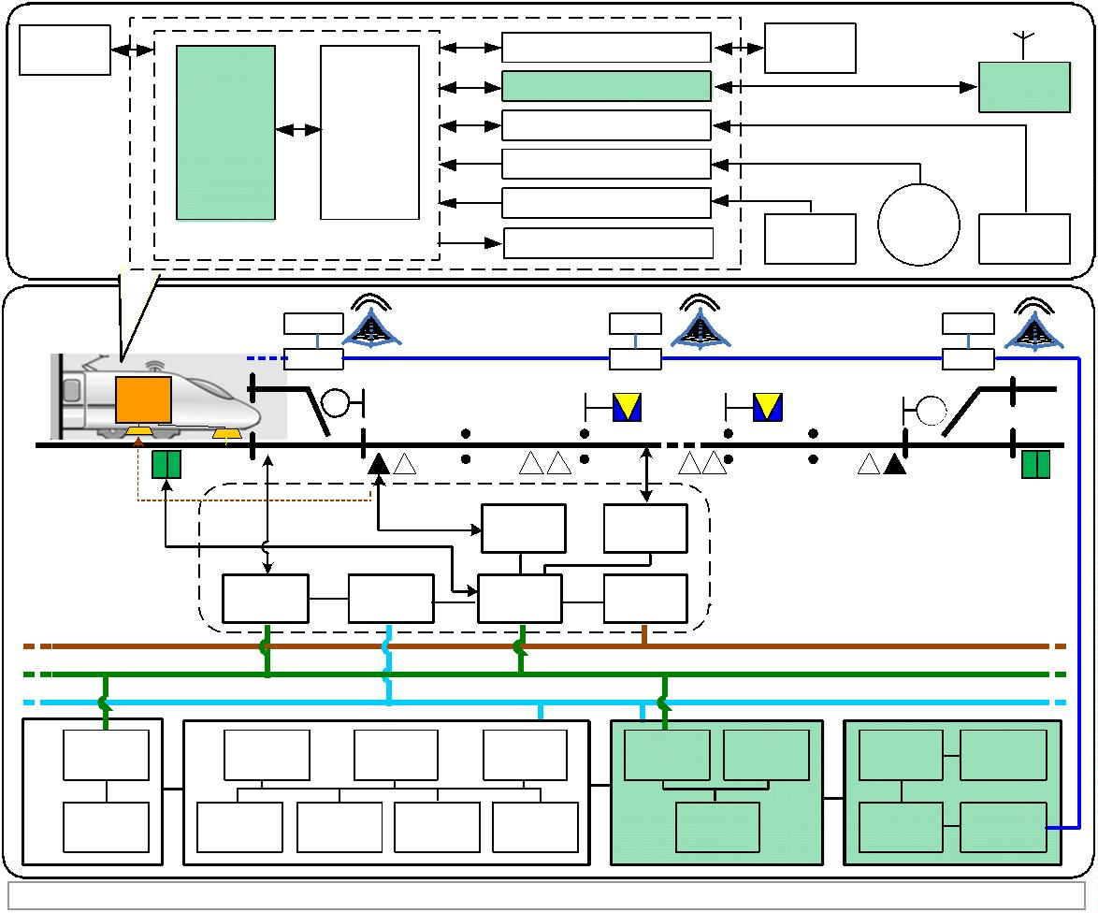

第十三届中国智能交通年会大会论文集

城际 CTCS2+ATO 系统车地之间 ATO 信息的传输基于 GSM-R 电路交换数据业务（Circuit Switched

Data，简称 CSD）。该方式在 CTCS-3 级列控系统 RBC 和车载 ATP 之间用来传输控车数据，已得到了

充分的验证。城际 CTCS2+ATO 系统与既有 CTCS-2/3 级列控系统可实现互联互通。装备既有

CTCS-2/CTCS-3 级列控车载设备的列车可在城际线路按 CTCS-2 等级运行，装备城际 CTCS2+ATO 车

载设备的列车可在既有 CTCS-2/CTCS-3 级线路按 CTCS-2 等级运行。

2.3 功能原理

城际 CTCS2+ATO 系统除具备 CTCS-2 级列控系统功能外，还具备站间自动运行、车站定点停车

及车站通过、折返作业、列车运行自动调整、车门防护及车门/站台门联动控制、列车运行节能控制等

自动运行相关功能。本文就站间自动运行、车站定点停车、车门防护及车门/站台门联动控制和列车运

行自动调整功能进行详细介绍。

2.3.1 站间自动运行

1）到达预定发车时间后，司机确认旅客乘降完毕后进行关门操作（根据门控模式的不同，或由

ATO 自动关门）；同时，车门/站台门经联动控制，同步关闭；

2）联锁设备检测到站台门全部关闭且锁闭后，开放出站信号；

3）ATO 确认信号开放、车门关闭等条件满足后，闪烁“ATO 发车”指示灯提示司机；

4）司机确认发车条件具备后，按压“ATO 发车”按钮，ATO 控制列车自动出站；

5）出站时，车载根据出站口应答器组获取前方车站位置和 CCS 信息，自动与 CCS 建立无线连接

并获取运行计划；

6）ATO 根据列车运行状态、运行计划和线路状况，采用牵引、制动、惰行等控制策略，自动控制

列车在区间运行。

2.3.2 车站定点停车

城际 CTCS2+ATO 系统，车站股道应设置专用的精确定位应答器，用于实现列车精确定位，同时

提供站台侧和运营停车点信息。如图 2 所示，到发线股道一共设置 5 组精确定位应答器，其中 JD3 应

答器组设置在股道站台中心位置用于双向定位，JD4、JD5 用于正向列车定位，JD1、JD2 用于反向定

位，所有定位应答器均为单应答器。

图 2 车站股道精确定位应答器布置示意图

ATO 车站定点停车的流程如下：

1）车载设备通过 CCS 得到本站运行计划，当计划要求本站停车时，ATO 设备控制列车在进站前

降到一定速度；

·690·

万方数据

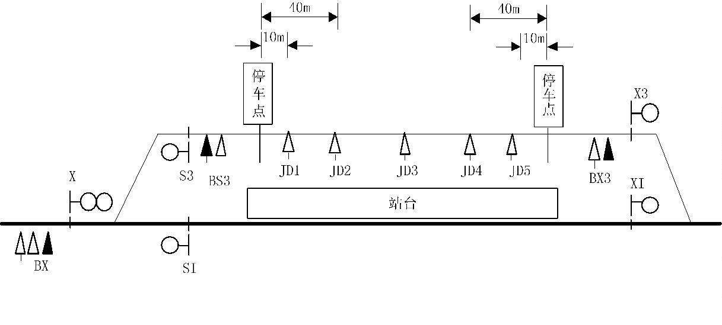

录 用 论 文

2）列车在进站时，车载设备通过精确定位应答器对列车位置进行精确校正，并得到运营停车点的

位置；

3）ATO 结合当前运行状态和列车制动性能，输出牵引、制动或惰行命令，控制列车对标停车。

2.3.3 车门防护及车门/站台门联动控制功能

车门防护及车门/站台门联动控制流程如图 3 所示，具体流程如下：

1）车载 ATP 判断列车停准且停稳后，根据精确定位应答器提供的站台侧信息向 ATO 和列车输出

对应侧的门允许信号；

2）当司机按压开门按钮或 ATO 自动开门时，车载 ATP 将该命令和列车类型、列车状态等信息通

过无线发送给地面 CCS 设备；

3）CCS 设备根据列车类型、列车状态和和站台门设置情况，通过列控中心 TCC 向站台门系统发

送开门命令；

4）列控中心回采站台门的状态，并通过 CCS 发送给车载 ATP；

5）车载 ATP 根据门控命令、车门和站台门状态，判断车门/站台门联动是否正常；

6）当司机或 ATO 关门时，按照相同的流程进行。

图 3 车门/站台门联动控制示意图

2.3.4 列车运行自动调整

1）CTC 根据日班计划自动生成运行计划，通过 CCS 周期性向车载设备发送运行计划；当计划调

整时，立即通过 CCS 向车载设备发送；运行计划应包括当前站间和下一站间两段运营信息；

2）车载设备根据基准点信息判断运行计划的有效性，当计划有效时，向地面回复计划确认报告；

3）车载 ATO 接受该运行计划后，根据变化后运行时分等信息调整列车的控制曲线，控制列车

运行；

4）列车在股道停车后，根据更新后的运行计划信息执行站台作业。

3 高速铁路 ATO 系统

3.1 研究背景

随着北京获得 2022 冬奥会举办权，为了落实习总书记“绿色、共享、开放、廉洁”办奥理念，服

·691·

万方数据

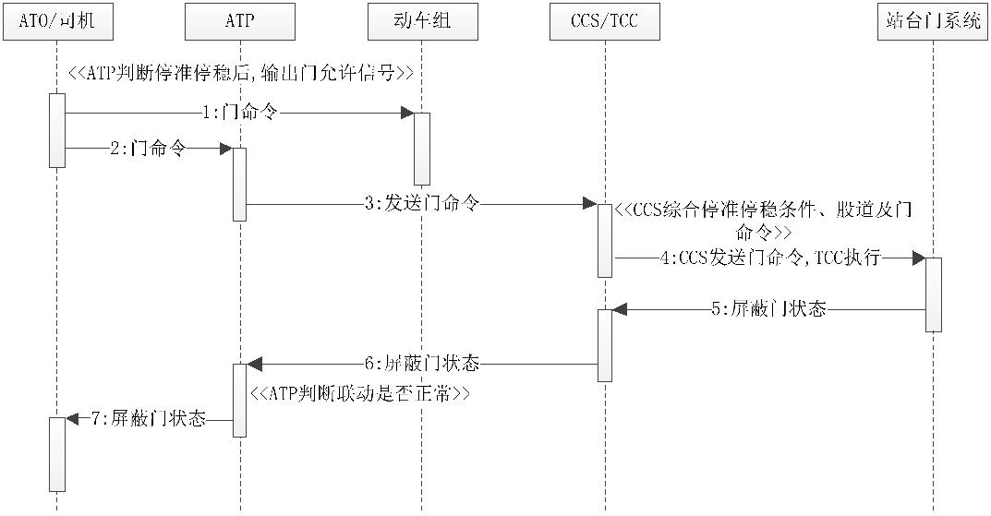

第十三届中国智能交通年会大会论文集

务北京冬奥会、服务党和国家工作大局，智能京张高铁项目摆上日程。作为智能铁路的一部分，中国

铁路总公司印发了《高速铁路 ATO 系统暂行总体技术方案》[7]。该系统将用于京沈客专试验项目高速

铁路 ATO 系统的设计研发、集成测试、试验验证和试用，并根据试验验证结果优化修订后运用于智能

京张高速铁路。

3.2 系统方案

高速铁路 ATO 系统的结构如图 4 所示，它在 CTCS-2/CTCS-3 级列控系统的基础上，车载设置 ATO

单元实现自动驾驶控制，地面设置专用精确定位应答器实现精确定位，地面设备通过 GSM-R 无线通信

实现站台门控制、站间数据发送和运行计划处理。

DMI

**GPRS**

**GSM-R**

车地通信单元

测速测距处理器

列车控制接口

应答器

接收天线

轨道电路

接收天线

测速测

距单元

**BTS**

**OTE**

**BTS**

**OTE**

**BTS**

**OTE**

**BTS**

**OTE**

**ZPW-2000**

**CTC**

**GSM-R**

移动

**TSRS**

**CSM**

**CTC**

TRAU

GGSN

SGSN

GPRS

CSD

**RBC**

交换中心

BSC

/PCU

OTE

图 4 高速铁路 ATO 系统总体结构

与城际 CTCS2+ATO 系统相比，高速铁路 ATO 系统不再设置单独的 ATO 地面设备，改由既有的

临时限速服务器（TSRS）完成 ATO 地面设备的功能，这避免了引进新设备后造成既有设备增加新接

口的复杂性。另外，高速铁路 ATO 系统采用 GSM-R/GPRS 网络分组数据业务实现车地双向通信，与

CTCS-3 级列控系统的无线传输通道（GSM-R/CSD）相互独立，避免了对既有列控系统的影响。

3.3 功能原理

高速铁路 ATO 系统的自动运行相关功能包括车站自动发车、区间自动运行、车站自动停车、车门

防护和车门/站台门联动控制等。高速铁路 ATO 系统的工作原理与城际 CTCS+ATO 系统类似，本文不

再赘述，在此只分析两者的主要差异项。

3.3.1 站间自动运行

城际铁路 CTCS2+ATO 系统通过出站口应答器组向列车告知前方车站的位置，由于高速铁路区间

·692·

万方数据

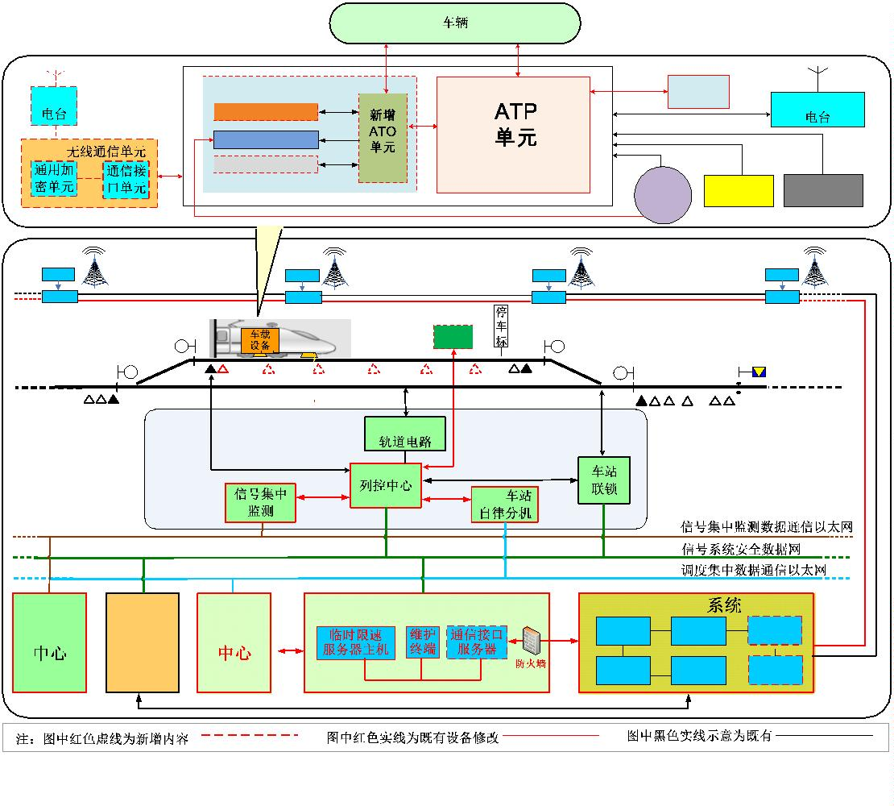

录 用 论 文

较长，出站口应答器组报文由于容量的限制很难描述到下一车站。因此，高速铁路 ATO 系统中，临时

限速服务器除了向车载发送运行计划外，还需要发送到下一站的整个区间线路数据，以保证 ATO 正确

计算运行时分和控车曲线。

3.3.2 车门/站台门联动控制

高速铁路不一定设置站台门，因此高速铁路 ATO 系统中，股道精确定位应答器报文中除了定义运

营停车点位置、站台侧信息外，还增加了股道是否设置站台门的标志位。当应答器告知 ATO 当前股道

未设置站台门时，ATO 只控制列车车门，不再向地面发送门控命令进行车门/站台门的联动控制。

3.3.3 ATO 信息的无线会话管理

城际 CTCS2+ATO 系统中，ATP 负责与 ATO 地面设备（CCS）的通信会话管理。例如，在运行计

划下发时，ATP 接收计划后转发给 ATO；车门/站台门联动控制时，也是 ATP 将 ATO 的门控命令转发

给地面设备，ATP 将地面设备返回的站台门状态信息转发给 ATO。

高速铁路 ATO 系统改由 ATO 负责与 ATO 地面设备（TSRS）的通信会话管理，即 ATO 信息的车

地交互不再经过 ATP 设备，这样既减少对既有 ATP 设备的影响，同时也明确了 ATP 和 ATO 的系

统边界。

3.3.4 隧道信息提供

动车组在经过隧道时会导致车内空气压力瞬间增大，使旅客产生耳鸣、头晕等现象。为了避免这

种情况，目前动车组在压力传感器检测到内外气压变化剧烈时，利用鼓风机输送外部空气或者关闭空

调系统新风口等措施，来控制车内压力变化。

高速铁路 ATO 系统，通过 TSRS 向 ATO 提前发送隧道信息（包括隧道的起点位置和长度）。当列

车接近隧道时，ATO 向车辆发送隧道信息，这样动车组可以提前动作，控制车内气压情况。为避免动

车组频繁动作，当相邻隧道间距小于 1000m 时，隧道信息应合并描述。

3.3.5 运行计划无效的处理

当 GSM-R 通信故障或 ATO 未收到有效运行计划无效时，司机可以人工驾驶，也可使用 ATO 自动

驾驶。这种情况使用 ATO 自动驾驶时，城际 CTCS2+ATO 系统的运行策略是按贴近 ATP 允许速度曲线

行车。高速铁路对列车运行时分有着严格的要求，若采用城际 CTCS2+ATO 系统的策略将导致列车提

前到达，对运输秩序产生影响。为了提高这种情况下 ATO 的可用性，当运行计划无效时，高速铁路

ATO 系统允许司机根据列车运行情况人工调整驾驶策略；根据选择策略的不同，ATO 按照低于 ATP 模

式曲线 2km/h、5km/h 或 8km/h 运行。

4 未来发展方向

4.1 自动化等级的提高

文献[8]将轨道交通自动化等级（Grade of Automation，简称 GoA）分为 5 级，分别为 GoA0 级人

工驾驶运行模式、GoA1 级非自动驾驶运行模式、GoA2 级半自动驾驶运行模式、GoA3 级无人驾驶运

行模式和 GoA4 级无干预运行模式。根据城际 CTCS2+ATO 系统和高速铁路 ATO 系统所具备的自动运

行相关功能，两者的自动化等级均为 GoA2 级半自动驾驶运行模式。

目前，欧洲的“Shift2Rail”项目也在进行基于 ETCS 系统的 ATO 技术（ATO over ETCS）研究[9，

10]。它的目标是在城市轨道交通和市郊铁路实现自动化等级最高可达 GoA4 级、其它线路（包括货运

线路）至少可达 GoA2 级的自动驾驶功能，其时间进度如表 1 所示。

·693·

万方数据



第十三届中国智能交通年会大会论文集

表 1 ATO over ETCS 项目时间进度表

任务

2016

2017

2018

2019

2020

2021

2022

2023

2024

ATO over ETCS 项目

ATO over ETCS 规范（GOA2）

ATO over ETCS 设备开发（GOA2）

测试平台验证（GOA2）

试验线验证（GOA2）

ATO over ETCS 可行性研究（GOA3/4）

ATO over ETCS 规范（GOA3/4）

ATO over ETCS 设备开发（GOA3/4）

测试平台验证（GOA3/4）

试验线验证（GOA3/4）

GOA3 级无人驾驶列车运行模式和 GOA4 级无人干预列车运行模式，驾驶室不配置司机，司机的

全部责任均转移到设备上，这与既有的 ETCS 系统有较大的区别，因此表 1 将 GOA3/4 级与 GOA2 级

分为了两个大的阶段。根据项目进展情况，ATO over ETCS 系统目前的主要工作也集中在 GoA2 级。

随着我国铁路自动驾驶技术的发展，未来的自动化等级也会不断提高。

4.2 既有 CTCS-0 级线路的应用

城际 CTCS2+ATO 系统面向时速 250 km 及以下城际铁路，高速铁路 ATO 系统则面向 CTCS-2/3 级

线路，对于既有 CTCS-0 级线路尚未有明确的 ATO 技术方案。因为 ATO 系统的安全完整性等级（Safety

Integrity Level，简称 SIL）是 SIL2 级，安全相关功能应由 SIL4 级系统保证，而 CTCS-0 级线路的列车

运行监控记录装置（LKJ）设备本身并不能满足 SIL4 级的要求，所以 ATO 系统不能直接用于现有的

CTCS-0 级线路。

文献[11]提出了新一代列车运行监控系统 LKJ，它在既有成熟 LKJ 技术基础上，采用安全计算机、

应答器信息接收、轨道电路信息接收等新技术，实现列车运行安全防护功能。同时，文献[12]提出了

CTCS-1 级列控系统方案，通过在普通铁路装备 ATP，以达到 SIL4 级的安全要求。目前上述方案均未

大面积推广应用，只有在保证设备达到 SIL4 安全等级的前提下，ATO 才能运用于普速铁路。

4.3 基于下一代列控技术的 ATO 系统

近年来，国内外均开始研究下一代列控系统[13-15]，优化系统架构，提高运输效率，降低能源消耗

和设备成本。随着移动闭塞、卫星定位、LTE/5G 无线通信、车车通信等技术的发展和应用，ATO 系统

必然也会进行相应的调整。因为 ATO 系统的安全相关功能由 SIL4 级的 ATP 保证，所以有些新技术可

以先在 ATO 上进行试验。

5 总结

随着我国城际 CTCS2+ATO 系统的商业运用和高速铁路 ATO 系统的试验运用，我国铁路的自动化

水平进一步提高，这将使我国铁路更具竞争力，在世界铁路领域更具有话语权，也有利于我国铁路进

一步“走出去”。

·694·

万方数据

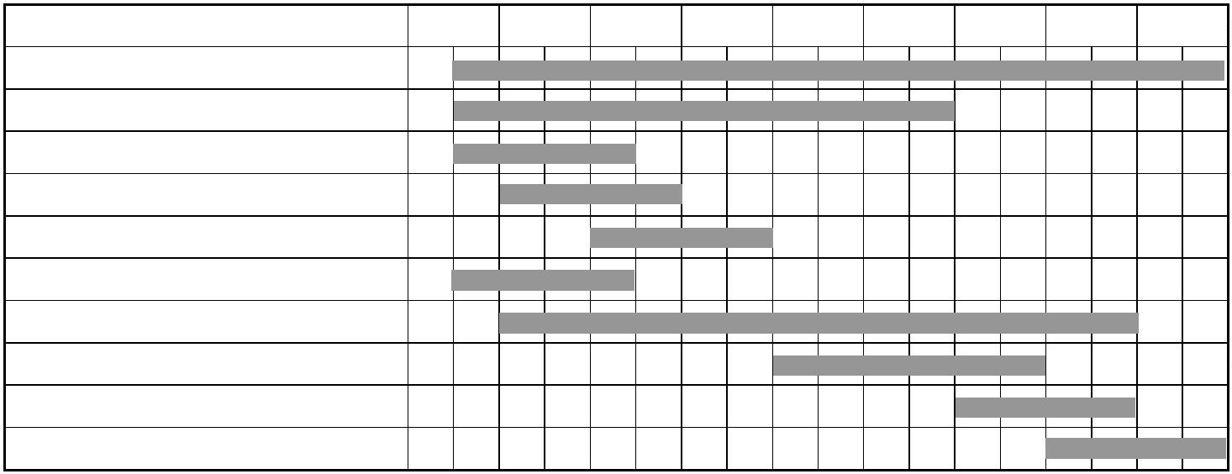

录 用 论 文

参考文献

［1］中华人民共和国铁道部．运电高信函［2012］426 号．珠三角城际轨道交通 ATO 系统用户需求书［S］．2012．

［2］中国铁路总公司．铁总科技［2013］79 号．中国铁路总公司关于印发《城际铁路 CTCS2+ATO 列控系统暂行总体

技术方案》的通知［S］．2013．

［3］张小星．CTCS2+ATO 列控系统在珠三角城际轨道交通中的应用［J］．铁路通信信号，2015，51（12）：17-19．

［4］沈志凌．CTCS-2+ATO 系统技术现状与发展展望［J］．铁道标准设计，2017，61（9）：132-137．

［5］徐效宁，徐宁，易海旺．面向高速铁路的 CTCS+ATO 列控系统研究［J］．铁道标准设计，2017，61（4）：153-158．

［6］徐效宁，李一楠，刘磊，等．干线铁路 CTCS-2 级列控系统融合 ATO 的方案研究［J］．铁道工程学报，2017，34

（7）：78-83．

［7］中国铁路总公司．铁总科信［2018］8 号．中国铁路总公司关于印发《高速铁路 ATO 系统暂行总体技术方案》的

通知［S］．2018．

［8］中华人民共和国质量监督检验检疫总局，中国国家标准化管理委员会．GB/T 32590．1-2016．轨道交通城市轨道交

通运输管理和指令/控制系统第 1 部分：系统原理和基本概念［S］．北京：中国铁道出版社，2016．

［9］Shift2Rail Joint Undertaking Multi-Annual Action Plan［R］．2015．

［10］徐效宁，宋志丹，易海旺，等．ETCS 系统应用 ATO 技术发展综述［J］．铁道标准设计，2018，62（08）．

［11］杨志刚，张子健．新一代 LKJ 系统研究与应用［J］．中国铁路，2017（09）：42-46．

［12］莫志松．CTCS-1 级列控系统总体技术方案探讨［J］．中国铁路，2016（8）：37-43．

［13］Peter Gurnik．Next Generation Train Control（NGTC）：more effective railways through the convergence of mainline and

urban train control systems ［J］．Transportation Research Procedia， 2016， 14：1855-1864．

［14］程剑锋，田青，赵显琼，等．下一代列控系统技术方案探讨［J］．中国铁路，2014（12）：32-35．

［15］郭进，张亚东，王长海，等．我国下一代列车控制系统的展望与思考［J］．铁道运输与经济，2016，38（06）：23-28．

作者基本情况表

姓名*

徐效宁

性别

男

职称

职务

副研

工作单位*

联系电话*

通信地址*

E－mail *

中国铁道科学研究院通信信号研究所

13141271898

固定电话

邮编

北京市海淀区大柳树路 2 号铁科院通号所

100081

xuxiaoning_cars@163.com

·695·

万方数据

